Технологическое присоединение
Информация о порядке выполнения технологических, технических и других мероприятий, связанных с подключением к системам теплоснабжения, холодного и горячего водоснабжения
Уважаемый Заявитель!

ООО «АКВА-ПРОМ», ООО «АКВАТЕХ» осуществляет эксплуатацию тепловых сетей, сетей холодного и горячего водоснабжения, к которым планируется осуществить подключение строящегося, реконструируемого или построенного, но не подключенного объекта капитального строительства.

Порядок подключения теплопотребляющих установок, тепловых сетей и источников тепловой энергии к системам теплопотребления и к системе водоснабжения и водоотведения регулируется:
- Федеральным законом Российской Федерации от 27 июля 2010 года, №190-ФЗ «О теплоснабжении»;
- Постановлением Правительства Российской Федерации от 16 апреля 2012 года, №307 «О порядке подключения к системам теплоснабжения и внесения изменений в некоторые акты Правительства Российской Федерации»;
- Постановление Правительства Российской Федерации от 13 февраля 2006 года, №83 (ред. от 23 августа 2014 года) «Об утверждении Правил определения и предоставления технических условий подключения объекта капитального строительства к сетям инженерно-технического обеспечения и правил подключения объекта капитального строительства к сетям инженерно-технического обеспечения»;
- Федеральным законом Российской Федерации от 07 декабря 2011 года №416-ФЗ «О водоснабжении и водоотведении»;
- Постановление Правительства Российской Федерации от 29 июля 2013 года №642 «Об утверждении Правил горячего водоснабжения и внесении изменений в постановление Правительства Российской Федерации от 13 февраля 2006 года №83».

Все взаимоотношения с Заявителями ООО «АКВА-ПРОМ», ООО «АКВАТЕХ» строит в соответствии с вышеуказанными законодательными документами.

ООО «АКВА-ПРОМ», ООО «АКВАТЕХ» определяет техническую возможность подключения, предоставляет информацию об оплате за подключение к сетям инженерно-технического обеспечения и осуществляет подключение объектов к системам теплоснабжения, холодного и горячего водоснабжения, на основании договора о подключении.
Приказом Региональной службы по тарифам Ханты-Мансийского автономного округа – Югры от 06 декабря 2016 года №155-пп, установлена плата за подключение(технологическое подключение) к системе теплоснабжения объекта капитального строительства, в том числе застройщика, подключаемая нагрузка которого не превышает 0,1 Гкал/час, в размере 550(пятьсот пятьдесят) рублей с учётом налога на добавочную стоимость. Плата за подключение действует с 01 января 2017 года по 31 декабря 2017 года.
Функции по подготовке и выдаче технических условий подключения, подготовке условий подключения, являющихся неотъемлемой частью договора о подключении, выполняет производственно-технический отдел. Подача документов производится по адресу: пгт. Октябрьское, ул. Комсомольская д. 10А, тел. 8 (34678) 20-330, электронная почта: akva-grup@yandex.ru.
Функции по заключению договора о подключении к тепловым сетям, сетям холодного и горячего водоснабжения, подготовке и выдачи технических условий на проектирование узлов учёта тепловой энергии, холодного и горячего водоснабжения выполняет юридический отдел предприятия. Подача документов по адресу: пгт. Октябрьское, ул. Комсомольская д. 10А, тел. 8 (34678) 20-150, электронная почта: akva-grup@yandex.ru.

Режим работы предприятия:
- понедельник – пятница 09.00 до 18.00 часов;
- перерыв на обед с 13.00 до 14.00 часов;
- суббота, воскресенье – выходные дни.

Режим работы ПТО:
- понедельник – пятница 09.00 до 18.00 часов;
- перерыв на обед с 13.00 до 14.00 часов;
- суббота, воскресенье – выходные дни.

Порядок действия при подключении к системам теплоснабжения, холодного и горячего водоснабжения
1.Порядок получения технических условий подключения:
Для получения технических условий подключения (далее ТУ) подаётся заявка на определение и предоставление технических условий подключения с приложением необходимых документов в адрес ООО «АКВА-ПРОМ», ООО «АКВАТЕХ».
Запрос считается поступившим с момента предоставления всех необходимых документов, указанных в перечне.
В течении 14 (четырнадцати) рабочих дней с даты получения заявки ООО «АКВА-ПРОМ», ООО «АКВАТЕХ» определяет и предоставляет технические условия на подключение объекта капитального строительства к тепловым сетям или сетям холодного и горячего водоснабжения, либо предоставляет мотивированный отказ в выдаче технических условий подключения.
В случае отсутствия (не полного перечня) необходимых документов Заявителю в течении 6 (шести) рабочих дней с даты получения заявки направляется уведомление о необходимости предоставления недостающих документов (при наличии контактных данных).
Во избежание недоразумений по выдаче технических условий подключения (ТУ) в отношении ООО «АКВА-ПРОМ», ООО «АКВАТЕХ» предлагаем Вам, ознакомиться с «Правилами определения и предоставления технических условий подключения объекта капитального строительства к сетям инженерно-технического обеспечения» утверждёнными постановлением Правительства Российской Федерации от 13 февраля 206 года №83.
2.Порядок заключения договора о подключении:
2.1 Обращение Заявителя в ООО «АКВА-ПРОМ», ООО «АКВАТЕХ» с заявкой о подключении к тепловым сетям либо к сетям холодного и горячего водоснабжения по установленной форме. (Примечание: заявка подаётся только в случае наличия технических условий подключения (ТУ).
2.2 Заключение договора о подключении к системе теплоснабжения либо к системам горячего и холодного водоснабжения, между Заявителем и ООО «АКВА-ПРОМ», ООО «АКВАТЕХ» осуществляется в течении 30 (тридцати) рабочих дней с даты подачи заявки при наличии полного пакета документов.
Договор, подписанный ООО «АКВА-ПРОМ», ООО «АКВАТЕХ», выдаётся Заявителю для подписания.
2.3 Договор считается исполненным, после исполнения обеими сторонами условий договора и оформления акта о подключении объекта.
3. Заключение Заявителем договора на отпуск и потребление тепловой энергии, холодной или горячей воды с ООО «АКВА-ПРОМ», ООО «АКВАТЕХ». Порядок заключения Договора на предоставляемые услуги представлен на сайте гп. Октябрьское.
Способ подачи заявки на определение и предоставление технических условий подключения.
Лично. Заявку на получение технических условий (ТУ) с приложением полного пакета документов сдать в производственно-технический отдел по адресу: ул. Комсомольская д. 10А, т. 8(34678) 20-330.
По электронной почте предприятия: akva-grup@yandex.ru.
Способ подачи заявки на заключение договора о подключении.
Лично. Заявку на заключение договора о подключении с приложением пакета документов сдать в приёмную предприятия, тел. 8(34678) 20-386, либо в отдел по договорной работе, тел. 8(34678) 20-150.
По электронной почте предприятия: akva-grup@yandex.ru.
Перспективные зоны действия котельных гп. Октябрьское согласно генерального плана и схемы теплоснабжения
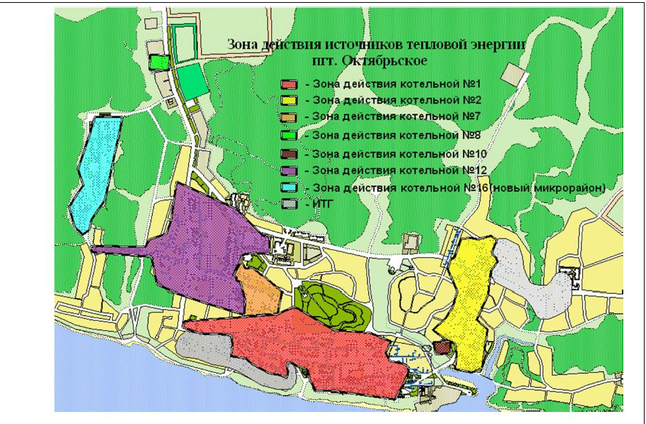

Резервная мощность котельных:
Котельная №1 – 4,7 Гкал/ч;
Котельная №2 – 2,7 Гкал/ч;
Котельная №12 – 1,2 Гкал/ч.

